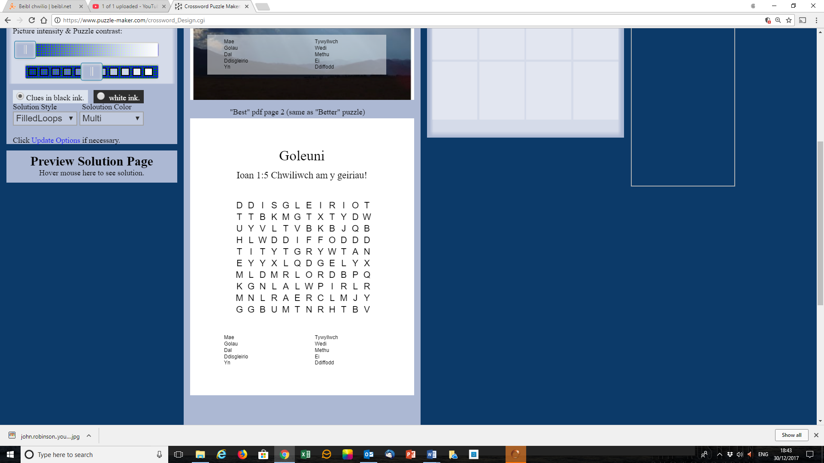

___'r _____'n ___ i ___________ __ y

_________, a’r _________ ____ _____ __

________. (fersiwn beibl.net)